Seri Komputasi

Keilmuan analisis data menjadi primadona dalam perbincangan global di satu dekade terakhir. Hal ini ditandai dengan semakin terintegrasinya kehidupan umat manusia dengan teknologi yang berbuntut dengan lahirnya kolam data raksasa (big data) yang dapat kemudian dijadikan bahan bagi pemelajaran algoritma kecerdasan buatan untuk menghasilkan produk yang diharapkan dapat beradaptasi dengan kebutuhan pengguna.
Melalui catatan singkat ini penyusun hendak mengajak pembaca untuk berkenalan dengan konsep - konsep matematika yang diperlukan sebagai fondasi untuk memahami dan mengimplementasikan algoritma - algoritma yang digunakan di dalam analisis data melalui bahasa pemrograman Python dan R (penyusun mengharapkan familiaritas pembaca terhadap konsep - konsep kedua bahasa pemrograman tersebut sebelum mempelajari buku ini). Catatan ini sendiri didesain sebagai jembatan kesenjangan pengetahuan di dunia industri dan dunia akademik terkait konsep - konsep dasar matematika yang dibutuhkan bagi para analis data junior, pengembang piranti lunak, mahasiswi/a dari jurusan non-eksakta, dan kaum awam guna berkontribusi di dalam pengembangan kecerdasan buatan melalui analisis data.

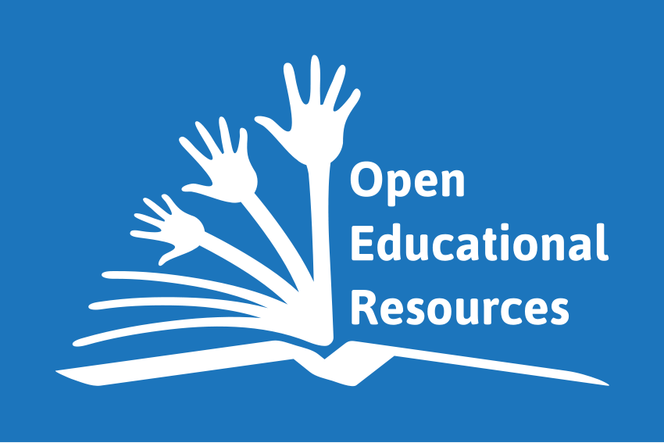

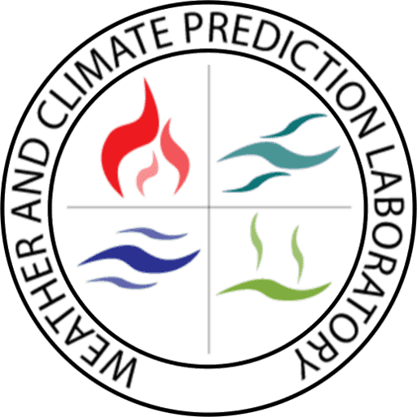

Labtek XI, Lt. 2, Institut Teknologi Bandung.
Jalan Ganesha 10, Bandung, Jawa Barat 40142.
Telp. +62 22 2500494
http://www.weather.meteo.itb.ac.id

Sandy H.S. Herho dilahirkan di Cirebon pada tanggal 13 Maret 1993. Pendidikan dasar dan menengah ia selesaikan di Indramayu dan Jakarta. Ia menamatkan pendidikan tinggi dengan gelar sarjana sains bidang Meteorologi dari ITB pada tahun 2017. Saat ini ia aktif berkarya sebagai Researcher in training di lembaga riset sains terbuka: Institute for Globally Distributed Open Research and Education (IGDORE).

